**самостоятелна работа – седмица 3**

Фабриката за бавноразвални тестени полуфабрикати на Юни Килограмкин

## Въведение в упражнението

**Мотивиращо е да си дебел** и ти трябва да намериш сили, и да продължиш напред. Тези думи събудиха от дълбок котешки сън всички жители на царството на дебелите котки. Алармиращите резултати в последните години показват, че нивото на ленивост и индексите на телесна маса е започнало заплашително да намалява. Говори се дори за отваряне на фитнес, което се посреща с недоумение и покачващи се нива на паника. Безпрецедентните спортни активности в най-затлъстялото кралство активно провокира шумна медийна кампания в търсене на въпроса, както се случи с новото поколение.

Хитът на котешкия пазар е обезмаслено мляко и соеви мишки. Моделите в ***Instacat*** вече не показват пригладени кожухчета и активно “инфлуенсват” към балансирана диета и умерено натоварване. Гоненето на мишките отново е на мода, а вестниците питат какво ще донесе бъдещето на народа ни. Вълни от недоволство заляха страната, а слуховете за тази епидемия от повишена двигателна култура и спортни навици е достигнала до ушите на негово височество дебелият рижав котаран Мъркан. Устоите на царствената му особа били разклатени. Слуховете твърдят, че сияйната особа на справедливия владетел се е заела с решаването на този наболял проблем.

Не след дълго в проспериращата монархия започнал грандиозен строеж. Популярният мотиватор, Юни Килограмкин, известен с вдъхновяващите си семинари на тема почивка, мързелуване и активен седеж отваря ново бизнес начинание. Грандиозният производствен проект ще организира производство и пласмент на дневни партиди от над 300 тона толумбички, пирожки и пържени бухти за нуждите на монархията, с което да върне доверието на народа в техния владетел. Градежът бил наблюдаван лично от Сергей Къртицата, вещо лице от квартала на русите игуани.

Последният пирон бил забит и работата трябвало да започне. Екип от млади HR-ки бързо изпратил обяви за работа до близо и далеч, но елитарното самосъзнание на местните се оказало доста голяма бариера за професионалните нужди на бъдещото предприятие. Трябва да подходим технологично, казал си вещият мотиватор и набързо активирал връзките си в невидимия университет, където бързо спретнали находчив план за интегриране на роботска сила за нуждите на бъдещото угояване.

Помогнете на Юни да се справи със засилващата се спортна злоба като разпишете софтуер за управление на роботите пекари. Следвайте спецификацията и активно помогнете за прогреса.

## СПЕЦИФИКАЦИЯ

### ОБЩА ХАРАКТЕРИСТИКА НА РАБОТНОТО ПРОСТРАНСТВО

Инженер конструкторите, направо се оляха когато създадоха тази фабрика затова ще се опитаме, схематично да ви обясним какво движение извършва един робот, за да си свърши работата.

* Робота стартира своя работен процес с **ПРОЦЕДУРА ПО ЗАРЕЖДАНЕ**
* Робота трябва да направи **точно три крачки** за да достигне до цеха за опаковане на банички
* Робота трябва да РАЗПОЗНАЕ БАНИЧКА преди да продължи към склада
* Робота трябва да направи **точно три крачки** за да достигне до склада

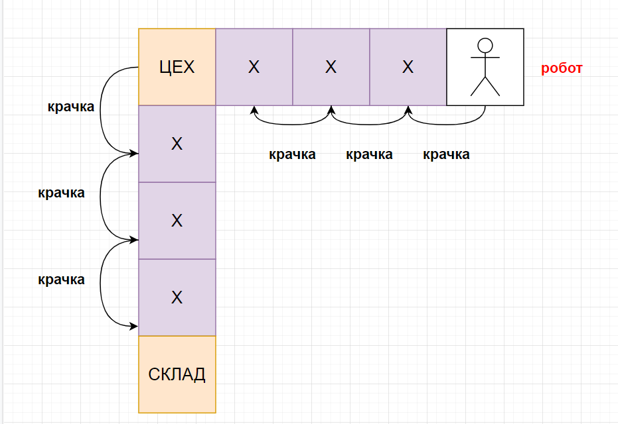

След като един робот достигне до склада и успешно остави баничките, за съхранение, то той се **самоунищожава** и приключва безславно своя работен процес, оставяйки множество неотговорени въпроси за смисъла на роботския живот и грешните инвестиции продиктувани от твърде сложен работен процес, без особен смисъл и ефективност.

### ПРОЦЕДУРА ПО ЗАРЕЖДАНЕ и стартиране на робот модел FATASS

Роботът ни има настроение и силна емоционална нагласа към заобикалящия го свят. В зависимост от това как се зареди работната му програма за деня можем да очакваме трагедия, хаос, положителни емоции или продуктивна работа.

В началото на работния цикъл при инициализиране на сложния процес по активиране на BIOS на робота се генерира цяло положително число в интервала [**от 1 до 10].** Ако числото **е четно**, **то е възможно** да се активират следните емоции:

* (-) Трагедия
* (+) Продуктивност

Ако числото е **нечетно**, имате възможност за активирането на емоциите:

* (-) Хаос
* (+) Дружелюбност

Както виждате има възможност да се активират една от две емоции. Едната е негативна (-), а другата е позитивна (+). **За избор на моментна емоция** генерирайте случайно число в интервала [**от 1 до 100]**.

* ако числото е в интервала от 60 до 80 и се **дели на три без остатък**, то тогава се активира негативната емоция
* ако числото е в интервала от 5 до 55 и се **дели на пет без остатък**, то тогава се активира положителната емоция

Във всички останали случаи роботът го хваща **ДЕПРЕСИЯ**. Това е много специално състояние, към което трябва да подходите с изключително внимание.

В зависимост от водещата емоция робота стартира с едно от следните съобщения.  
(*В табличката можете да намерите очакваната фраза, която кореспондира с емоцията*)

|  |  |
| --- | --- |
| **За Емоция** | **Стартиращо послание** |
| Трагедия | Сега стана страшно |
| Продуктивна работа | Работа, работа, работа |
| Хаос | Време е да унищожим всички човеци |
| Дружелюбност | Прекрасен ден птичките пеят |
| Депресия | Трудно е да си робот :( |

### ПРИДВИЖВАНЕ НА РОБОТА

По груби инструкции на пияните монтажисти, роботите трябва да пренасят готовите банички от Цеха до Склада без намеса на външна сила. Без да се блъснат в друг робот и без да разсипят тестените изкушения, като за тази цел всяка тяхна стъпка трябва да бъде внимателно изчислена.

**За да направи роботът крачка**, е необходимо да се генерира случайно число **[от 1 до 100]**, което трябва задължително, да попадне в границите на интервал, определен от емоционалното състояние на робота.

(*В табличката можете да намерите очакваната фраза, която кореспондира с емоцията*)

|  |  |
| --- | --- |
| **За Емоция** | **Интервал** |
| Трагедия | От 1 до 10 |
| Продуктивна работа | От 2 до 100 |
| Хаос | От 1 до 15 |
| Дружелюбност | От 1 до 65 |
| Депресия | Няма никакъв смисъл да опитвам - животът е безсмислен. **Депресията се лекува по специален начин.** |

### Ако крачката е успешна?

Роботът се придвижва напред към своята цел. Изведете съобщението

**$ Стъпка {ПОРЕДНИЯ НОМЕР НА СТЪПКАТА}**

### Ако крачката не е успешна?

Роботът сяда на земята и започва да рони маслено-антифризни сълзи в очакване на окуражителна подкрепа от страна на дебелите си господари.

Окуражителните слова трябва да бъдат въведени от командния ред като се спазват точни инструкции.

**В зависимост от емоционалното си състояние** роботът очаква точна инструкция, за да продължи напред. (*В табличката можете да намерите очакваната фраза, която кореспондира с емоцията*)

|  |  |
| --- | --- |
| **За Емоция** | **Окуражително послание** |
| Трагедия | Животът не струва. |
| Продуктивна работа | Разбий ги! |
| Хаос | Невежеството е благодат. |
| Положителна емоция | Давай, ти си! |
| Депресия | Обичам те! |

След успешно окуражаване роботът придобива новооткрити супер сили и успешно прави своята крачка към успеха. **Ако сгрешите** окуражителното съобщение робота **се самоунищожава** и работния процес приключва с подходящо съобщение и разбити надежди.

### РАЗПОЗНАВАНЕ НА БАНИЧКИ?

**Процеса по разпознаване на банички започва само единствено когато робота е достигнал успешно до департамента за банички.**

Роботите, които разработваме са програмирани да носят само **банички**, но фабриката произвежда **кроасани** и **толумбички** на една и съща поточна линия. Затова е необходимо първо да разпознаем баничката от останалите продукти и тогава да я вземем.

За да разпознае **БАНИЧКА** първо трябва да сме сигурни, че е активирано баничарското му зрение. Това зрение се активира, само когато роботът **е в емоционално състояние с положителен знак**. Във всички останали случаи баничарското зрение е изключено и изисква активация на софтуер за рестартиране на емоционалното състояние на робота.

### Ако баничарското зрение е активно ?

То трябва да се генерират три **числа в интервала [от 1 до 6]** и ако сумата им е по-голяма или равна на изминатите крачки на робота, то баничката е разпозната. Ако разпознаването се прецака, то то процеса се повтаря и разпознаването започва отначало, докато не успеем да разпознаем баничката.

### Ако баничарското зрение НЕ е активно ?

Повторете **ПРОЦЕДУРА ПО ЗАРЕЖДАНЕ и стартиране**, докато не се открие емоция с положителен знак.

### ВЗЕМАНЕ НА БАНИЧКА?

Няма как да е лесно всичко, за да е успешно вземането на баничка трябва да се направи проверка, дали роботът има актуална версия на софтуер за вземане на банички. Проверката става като се генерира случайно число в интервала [**от 1 до 69]** и се събере с количеството на всички неуспешни крачки.

### Ако сумата е по-малка или равна на 10 ?

То роботът има актуална версия на софтуера и може да вземе баничката.

### Ако сумата е ПО-ГОЛЯМА ОТ 10 ?

Преминава към режим на актуализация на софтуера. Извежда се съобщение:

**“Вие успешно актуализирахте версията на софтуер Doors в момента сте с { ТЕКУЩ НОМЕР }”**

Текущия номер на версията се увеличава всеки път, когато софтуерът започне да се актуализира, започвайки от **1-ца.**

След успешна актуализация на софтуера не е необходимо отново да се прави проверката описана в текущата секция. Роботът взима баничката и поема по пътя към склада.

### ЛЕЧЕНИЕ НА ДЕПРЕСИЯ

Роботите ни са модерни и тънкоубидни герои на труда, затова трябва да подхождаме към тях с изключително много насърчение, безкрайно търпение, отрицателна доза агресия и много много много спорадичен рязък тон, с половин октава над нормалния такъв, за да не предизвикаме ответна реакция, от завода производител. И друг път сме имали вземане даване с подобни загрижени инженери, които не дават да се пророни дума за недъгавия дизайн на техните произведения, затова моля ви бъдете свръх внимателни.

Робота може да изпадне в състояние на депресия, по всяко време на работния процес. За да излекувате временно този процес е необходимо да сведвате двустъпковия резервен план приложим при форсмажорни обстоятелства.

### ПЪРВА СТЪПКА

Когато робота е в депресия е да проведете разговор с машината. Задайте следните въпроси в описаната последователност :

* Как си

Наблюдаван резултат :

* В 50% от времето той отговаря Добре съм
* В останалите 50% казва Не ми се живее

Ако отговора е **Добре съм** подканете го да се върне на работа

* Хайде да работим

**Резултат:**

Робота се усмихва загадъчно. **Преминете към втора стъпка от плана**.

Ако отговора е **Не ми се живее,** обещайте на робота увеличение на заплатата. Робота ще си намисли едно число и трябва да пробвате да го надминете. Системата ще ви подкани да въведете вашия избор от 1 до 1000

**Резултат**

ако числото което въведете е по-голямо или равно на обещаната от вас стойност то **Преминете към втора стъпка от плана**. В противен случай, повторете целия процес по лечението защото депресията се задълбочава а това може да доведе до страшни последици.

**!!!Внимание. Това май е производствен дефект но всеки следващ път при който се опитате да излекувате депресията на робота, без значение кога се случва това, при достигане до етап в който трябва да налучкате повишението на заплатата на робота, добавяйте допълнително броя на пътите в които робота е изпадал в депресия до този момент.**

### ВТОРА СТЪПКА

Повторете **ПРОЦЕДУРА ПО ЗАРЕЖДАНЕ и стартиране**

### САМОУНИЩОЖЕНИЕ

В рамките на работния процес или при настъпване на неговия край е възможно да се достигне до самоунищожение на робота. Тогава е необходимо да се изведе съобщението :

**$ Сбогом жесток свят**

**Последвано от обратно броене, което да включва всички направени успешни стъпки до този момент.**

## Задачи за имплементация

Всяка една от разработените задачи ще се оценява чрез точкова система с арбитрарни тежести. Максималното количество точки, които можете да получите от решението на поставените ви условия е **100 точки.**

**Повече информация за предаването на вашите решения можете да намерите в секция ПРЕДАВАНЕ НА РЕШЕНИЯТА.**

|  |  |
| --- | --- |
| **Функционалност** | **Точки** |
| * Имплементация на емоционално състояние | 15 |
| * Имплементация на алгоритъм за управление на крачките | 20 |
| * Имплементация на процедурата по разпознаване на баничка | 20 |
| * Проверка за наличие на баничарско зрение | 10 |
| * Имплементация на лечение на депресия | 10 |
| * Имплементация на процедура по взимане на баничка | 10 |
| * Имплементация на процедура по актуализация на софтуер за разпознаване на банички | 10 |
| * Проверка за настъпване на процедура по самоунищожаване на робота | 5 |

## КРИТЕРИИ ЗА ВАЛИДНА ОЦЕНКА

В тази част са описани критериите, които добавят положителен резултат към крайната оценка. За да бъдат приложени е необходимо да не е влязло в сила, нито едно от правилата описани в предходната част.

### КОГА ДОМАШНОТО СЕ НАКАЗВА С НУЛЕВ РЕЗУЛТАТ?

Една домашна работа няма да бъде проверявана или ще бъде наказана с 0 точки при някое от следните обстоятелства.

|  |  |
| --- | --- |
| **Обстоятелство** | **Наказание** |
| * **Програмата не се компилира** * Програмата е предадена във вид, който изисква допълнителна намеса от страна на проверяващия, за да се стартира. * Изпълними файлове с грешно разширение. | 0 точки |
| * **Домашно, предадено извън срока описан в заданието. Без пазарлъци за паднал интернет или гръмнал компютър.** | 0 точки |
| * Нагло плагиатство, дословно копиране и погазване на моралните принципи за справедливо предаване на домашна работа | 0 точки |
| * Грубо погазване на описаните правила и тотално неспазване на условията на домашните работи | 0 точки |

### Процентно съотношение на критериите, спрямо дадените точки

|  |  |
| --- | --- |
| **Графична имплементация** | **проценти** |
| * Именуване на променливи и методи | 30% |
| * Коректност на имплементираната функционалност | 70% |

### ИМЕНУВАНЕ НА ПРОМЕНЛИВИ И МЕТОДИ

Правилното именуване на методите и променливите са ключови за лесното разбиране на кода, което е свързано с предишните два критерия.

### КОРЕКТНА ФУНКЦИОНАЛНОСТ

Това е критерият с най-голяма тежест, тъй като целта на всяко задание, в крайна сметка, е коректно работещо приложение. Функционалността в текущото задание е разделена в няколко точки. Затова и всяка правилно реализирана функция прибавя резултат към крайната оценка.

## Предаване на решенията

### ТЕХНИЧЕСКИ ИЗИСКВАНИЯ

Всички участници трябва да предадат задачата си, използвайки съвременна и проверена схема за дистрибуция на софтуерни инструкции.

Задължително е да си направите нов проект в ***GitLab-а на курса***, със заглавие **pu-fmi--java-intro-w3**.Ако не можете да го запомните - копирайте го. **Ако имате нужда от допълнителна помощ, използвайте инструкцията, която е качена в Google Classroom**

**Името на хранилището не бива да бъде бъркано, преправено, импровизирано или подложено на творческа интерпретация. Ако това се случи, за ваше съжаление задачата ви няма да бъде приета и проверена, което ще донесе само и единствено тъга в сърцата на всички панди в средната земя.**

**Линк към хранилището трябва да бъде предоставен в Google Classroom преди крайния срок на заданието. За целта, трябва да го прикачите към заданието и след това да го предадете като натиснете бутон “Предай”.**

***Хранилище, което е предоставено като коментар няма да бъде отворено и оценено!***

### СРОКОВЕ ЗА ПРЕДАВАНЕ НА ЗАДАНИЕТО

Краен срок за предаване на заданието е **до 23:59 часа** **на дата** **27/04/2021** - ден **вторник.**